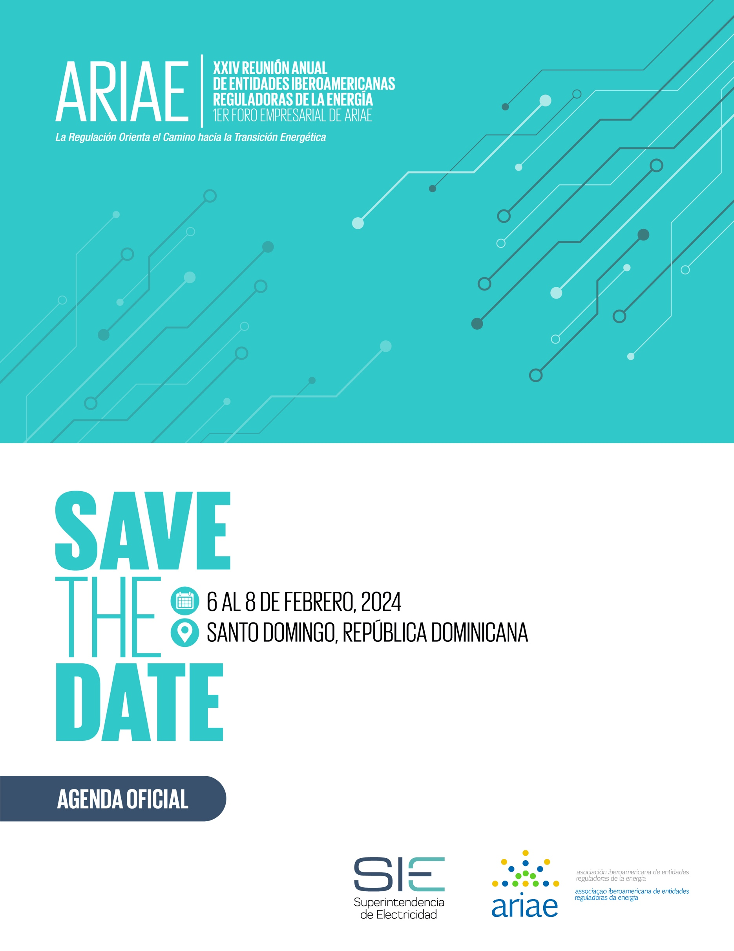m­

|  |  |  |
| --- | --- | --- |
| **1ER FORO EMPRESARIAL DE ARIAE**  V. 06.02.2024  Hotel El Embajador. Santo Domingo.  República Dominicana  Martes, 6 de febrero de 2024 | | |
| **8:30 - 9:00 REGISTRO Y ACREDITACIONES** | | |
| **9:00 - 10:00 INAUGURACIÓN** | | |
| **D. Andrés Astacio,** Superintendente de SIE, República Dominicana  **D. Omar Prias,** Presidente de ARIAE y Director Ejecutivo de CREG, Colombia (virtual)  **D. Andrés Allamand,** Secretario General Iberoamericano, SEGIB (virtual en el enlace siguiente)  [​icono de mp4 SGI ARIAE 240124.mp4](https://urldefense.proofpoint.com/v2/url?u=https-3A__segib-2Dmy.sharepoint.com_-3Av-3A_g_personal_asantandreu-5Fsegib-5Forg_EZUKE922LKhPjp2Yz1FpaoEBOuA58OCyRscQLm-2DaCQE6FQ-3Fnav-3DeyJyZWZlcnJhbEluZm8iOnsicmVmZXJyYWxBcHAiOiJPbmVEcml2ZUZvckJ1c2luZXNzIiwicmVmZXJyYWxBcHBQbGF0Zm9ybSI6IldlYiIsInJlZmVycmFsTW9kZSI6InZpZXciLCJyZWZlcnJhbFZpZXciOiJNeUZpbGVzTGlua0NvcHkifX0-26e-3DVNhxFe&d=DwMFAw&c=euGZstcaTDllvimEN8b7jXrwqOf-v5A_CdpgnVfiiMM&r=MNVd4L6npW49lB0LZWmzvmvaqj7a6hk_T8nDXxzxKRI&m=1DBASq8ZXr9-B1ByDwqdi6A7XbJZxnLurVn3K1lhzjxTgpYFKy3_PjUoEsH3L2Fd&s=sRG09cNYqMVlsB9K44qzJA31eE330-wpi-T0mjg1Uj8&e=)  **D. Antonio Almonte,** Ministro de Energía y Minas, República Dominicana | | |
| **10:00 - 11:30 TECNOLOGÍAS DE PRODUCCIÓN LIMPIA DE ELECTRICIDAD**  **Moderadora: Dña. Pilar Sánchez,** Vicepresidenta de ARIAE y Consejera   de la CNMC de España | | |
| **Dña. Heidi Marcela Mendoza Bonilla,** EdP Colombia: Energía eólica  **Dña. Cristina Torres-Quevedo.** [Red REN y UNEF: Energía fotovoltaica.](https://www.google.com/search?sca_esv=592795123&rlz=1C1GCEB_enES975ES975&sxsrf=AM9HkKkqrMFFR4c9_KS6RmsUCddZZ_zDiQ:1703155417265&q=Red+RED+de+asociaciones+iberoamericanas+de+energ%C3%ADas+renovables.&spell=1&sa=X&ved=2ahUKEwjXnZKtrKCDAxX7TaQEHY9zBuMQBSgAegQICBAC&cshid=1703155443141144)  **D. Armando Paíno Henríquez,** Fidecomiso Público – Privado para la Gestión Integral de Residuos Sólidos  **D. José Gabriel Martín Fernandez**, Mesa Acceso Universal a la Energía (MAUE): Sistemas Fotovoltaicos Domiciliarios y Microrredes  **D. Aniceto Zaragoza**, OFICEMEN: Captura, utilización y almacenamiento de carbono | | |
| **11:30 - 12:00 CAFÉ** | | |
| **12:00 - 13:30 INTEGRACIÓN DE LA ELECTRICIDAD LIMPIA EN EL SISTEMA ELÉCTRICO (I)**  **Moderador: D. Luis Jesús Sánchez de Tembleque,** Secretario Ejecutivo de ARIAE y CNMC de España | | |
| **D. Agustín Díaz García,** REDEIA: Operación del Sistema Eléctrico  **Dña. Alessandra Amaral,** ADELAT: Distribución de Electricidad  **Dña. Raquel Rodríguez,** REDINTER: Transmisión de Electricidad  **D. Carlos Solé,** KPMG: Almacenamiento (Bombeo, Baterías, Sales fundidas, etc)  **D. David Watts,** Escuela Iberoamericana de Regulación de Electricidad  (PUC, Chile)  **D. Edward Veras,** CNE: Plan Energético Nacional de República Dominicana | | |
| **13:30 - 15:00 ALMUERZO / LUNCH** | | **1** |
| **15:00 - 16:30 INTEGRACIÓN DE LA ELECTRICIDAD LIMPIA EN EL SISTEMA ELÉCTRICO (II)**  **Moderadora: Dña. Kathya Delgado Arévalo,** Vicepresidenta de ARIAE y Directora Ejecutiva de ARCERNNR, Ecuador | | |
|  | **Dña. Marina Serrano,** AELEC: Comercialización de energía (autoconsumo, comunidades locales de energía, almacenamiento, equipos de medida telegestionados, recarga vehículo eléctrico, gestión de la demanda)  **D. Emilio Rousaud**, ACIE: Instalaciones de autoconsumo doméstico  **Dña. Silvia Rojas**, ALAMOS: Movilidad eléctrica en LATAM  **Dña. Alicia Carrasco**, ENTRA: Equipos de consumo eficiente (bomba de calor,  led, eletrodomésticos clase A, etc) | |

|  |  |
| --- | --- |
| **16:00 - 17:30** | **EL PAPEL DE OTRAS ENERGÍAS LIMPIAS EN LA DESCARBONIZACIÓN DEL SISTEMA ENERGÉTICO**  **Moderador: D. Pedro Verdelho,** Director del Grupo de Trabajo de ARIAE  de Gas Natural y Presidente de ERSE, Portugal. |
|  | **D. Fernando Wandscheer de Moura Alves**, ANP. Combustibles y gases renovables  **D. Diego Messina,** GIZ-GET.transform: Hidrogeno Verde  **Dña. Renata Camargo,** Unión de la Industria de Caña de Azúcar y Bioenergía.Eco Combustibles: Etanol, Biodiesel y Biometano (anexo PPT)    **D. Rosendo Ramírez,** Escuela Iberoamericana de Regulación  de Hidrocarburos (ESAN, Perú) (virtual) |
| **17:30** | **FIN DE LA JORNADA** |

|  |
| --- |
| **XXIV REUNIÓN ANUAL DE REGULADORES  DE LA ENERGÍA DE ARIAE**  V. 06.02.2023 11.11.12.30.11.2024  Hotel El Embajador. Santo Domingo.  República Dominicana  Miércoles, 7 de febrero de 2024 |
| **8:30 - 9:00 INAUGURACIÓN** |
| **D. Andrés Astacio,** Superintendente de SIE, República Dominicana  **D. Marcelino Madrigal,** Jefe División de Energía del BID (virtual)  **D. André Pepitone,**  Expresidente de ARIAE (virtual)  **D. Omar Prias,** Presidente de ARIAE y Director Ejecutivo de CREG, Colombia (virtual) |
| **9:00 - 10:00 CONFERENCIAS INAUGURALES: Cómo acelerar la transición energética** |
| **Dña. Rayen Quiroga.** CEPAL. La transición energética y eléctrica en América Latina y el Caribe: marcos regulatorios y transformación del modelo de desarrollo(virtual)  **D. Andrew Flagg,** Coordinator of Regulatory Energy Transition Accelerator (RETA) |
| **10:00 - 11:30 REGULACIÓN DE LOS MERCADOS DE ELECTRICIDAD PARA   LA INTEGRACIÓN DE ENERGÍAS RENOVABLES NO CONVENCIONALES**  **Moderador: D. Carlos Calixto Mattar**, Director del Grupo de Trabajo de ARIAE  de Electricidad, y Superintendente de Regulación de los Servicios de Distribución  de ANEEL, Brasil |
| **D. Marco A Mancilla,** Secretario Ejecutivo de CNE, Chile  **D. Giovanni Hernández**, Secretario Ejecutivo de CRIE  **D. Francisco Quintanar,** Gerente de Electricidad de SIGET, El Salvador  **D. Medardo Cadena**, Asesor del Secretario Ejecutivo de OLADE  **D. Daniel Cumpa Exebio,** GIZ. Coordinador Perú -GET.transform  **D. Vicente López-Ibor.** Presidente de AEDEN y de EFELA (virtual) |
| **11:30 - 12:00 CAFÉ** |
| **12:00 - 13:30 REGULACIÓN DE LAS REDES DE ELECTRICIDAD PARA LA TRANSICIÓN**  **ENERGÉTICA**  **Moderador: D. Jorge Arauz**. Director del Grupo de Trabajo de ARIAE  de Fiscalización y Normas, y Director de la CNEE, Guatemala |
| **D. Carlos Calixto Mattar**, Director del Grupo de Trabajo de ARIAE  de Electricidad, y Superintendente de Regulación de los Servicios de Distribución  de ANEEL, Brasil  **D. Sandoval Feitosa**, Director General de ANEEL, Brasil  **Dña. Sylvia B Ugarte,** Comisionada de NEPR, Puerto Rico    **D. Túlio Machado Alves,** Director General de CIER  **D. William Villalobos**, Presidente de ASIDE |
| **13:30 - 14:30 ALMUERZO / LUNCH** |
| **14:30 - 16:00REGULACIÓN DEL SUMINISTRO Y EMPODERAMIENTO DEL CONSUMIDOR**  **(incluyendo la comercialización, el autoconsumo y el acceso a la energía)**  **Moderador: Moderador: D. Luis Jesús Sánchez de Tembleque,** Secretario Ejecutivo de ARIAE y CNMC de España |
| **D. Eric Bogantes,** Regulador General de ARESEP, Costa Rica  **Dña. Leisy Hernández González**, Directora General de ONURE, Cuba  **D. Leonardo Derás,** Comisionado de CREE de Honduras  **Dña. Silvana Romero,** Presidenta de URSEA, Uruguay  **D. Juan Carlos Martínez Piva**, Coordinador de posgrados del ICAP |
| **16:00 - 16:30 CAFÉ** |
| **16:30 – 17:30REGULACIÓN DE LOS GASES Y COMBUSTIBLES LIMPIOS**  **Moderador: D. Fernando Wandscheer de Moura Alves,** Director del Grupo  de Trabajo de ARIAE de Biocombustibles y Director de ANP, Brasil |
| **D. Omar F Chambergo,** Presidente de OSINERGMIN, Perú  **D. Pedro Verdelho,** Director del Grupo de Trabajo de ARIAE de Gas Natural y Presidente de ERSE, Portugal.  **D. Carlos Casares,** Interventor de Enargas, Argentina (virtual) |
| **17:30 - 18:00 CONFERENCIA FINAL: Cómo Implementar una Evaluación  de Impacto Regulatorio** |
| **D. Andrés Blancas**, Economista de la Organización para la Cooperación  y el Desarrollo Económicos (OCDE)(virtual) |
| **18:00- 18:30FIRMA DE CONVENIOS DE COLABORACIÓN**   * ARIAE-AICE * URSEA-CNE * URSEA-CREE * SIE-ICAP * SIE-ASIDE |
| **18:30FIN DE LA JORNADA** |

**Colaboran con ARIAE:**



